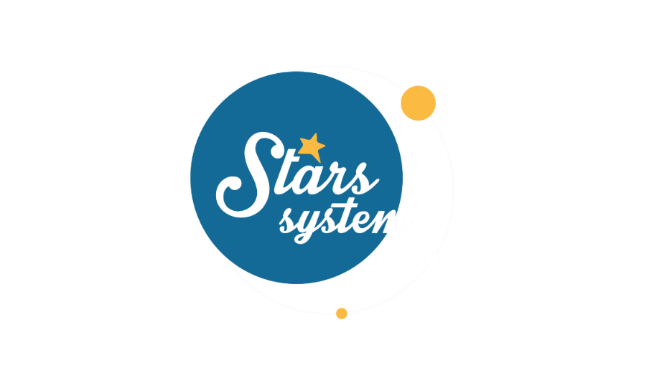

**26.11.22**

**Σάββατο 26.11.22 στις 12:50**

**Κάθε Σάββατο στις 12:50**

Στο «**Stars System**» το **Σάββατο 26 Νοεμβρίου** στις **12:50**, η **Άση Μπήλιου** θα αναλύσει τις πλανητικές αλλαγές και πώς αυτές θα επηρεάσουν θετικά τους 12 εκπροσώπους του ζωδιακού κύκλου.

Ο ευεργέτης πλανήτης της αστρολογίας, ο Δίας, επιστρέφει σε ορθή πορεία στο ζώδιο των Ιχθύων και βοηθά να κάνουμε τα όνειρα μας πραγματικότητα. Τα θετικά νέα όμως δεν σταματούν εδώ, η Άση θα αναφερθεί και στους τυχερούς του Δεκεμβρίου, καθώς ο Ερμής και η Αφροδίτη, που θα προχωρήσουν στον Αιγόκερω, επιφυλάσσουν θετικές εκπλήξεις για τα οικονομικά και τα ερωτικά μας.

Ποιοι θα έχουν ευκαιρίες για σταθερές σχέσεις;

Ποιοι θα μπορέσουν να υλοποιήσουν τα σχέδια τους;

Ποιοι πρέπει να περιμένουν περισσότερη τύχη τον Δεκέμβριο σε ερωτικά, επαγγελματικά και οικονομικά;

Ακόμη, θα μάθετε αν έχετε πλανήτες σε καρμικές και κρίσιμες μοίρες στο ωροσκόπιο σας αλλά και σε ποιο ζώδιο και οίκο έχετε τον Δία στον χάρτη σας και τι σημαίνει για την τύχη στη ζωή σας.

Αυτά και άλλα πολλά στο «**Stars System**» το **Σάββατο 26 Νοεμβρίου** στις **12:50!**

**Δείτε εδώ το trailer της εκπομπής:**  [**https://youtu.be/FeGAIR7W5qM**](https://youtu.be/FeGAIR7W5qM)

**Παρουσίαση**: Άση Μπήλιου

**Παραγωγός:** Νίκος Χριστοφόρου

**Head of Productions:** Σάββας Βέλλας

**Executive Producer:** Πέγκυ Χόλη

**Οργάνωση Παραγωγής**: Τόνια Σαγιάκου

**Δ/νση Παραγωγής:** Νίκος Βλάχος

**Δ/νση Φωτογραφίας:** Γιώργος Μιχελής

**Σκηνοθεσία:** Ηλίας Κούρτης

**Αρχισυνταξία:** Ηλιάνα Τσαγκάρη

**Σκηνογραφία:** Δανάη Γιαμαλάκη

**Εκτέλεση Παραγωγής:** Green Pixel

**#StarsSystem #StarChannelTV**

[**https://www.star.gr/tv/psychagogia/stars-system/**](https://www.star.gr/tv/psychagogia/stars-system/)

[**https://www.star.gr/tv/press-room/**](https://www.star.gr/tv/press-room/)

Ευχαριστούμε πολύ

Γραφείο Τύπου & Επικοινωνίας